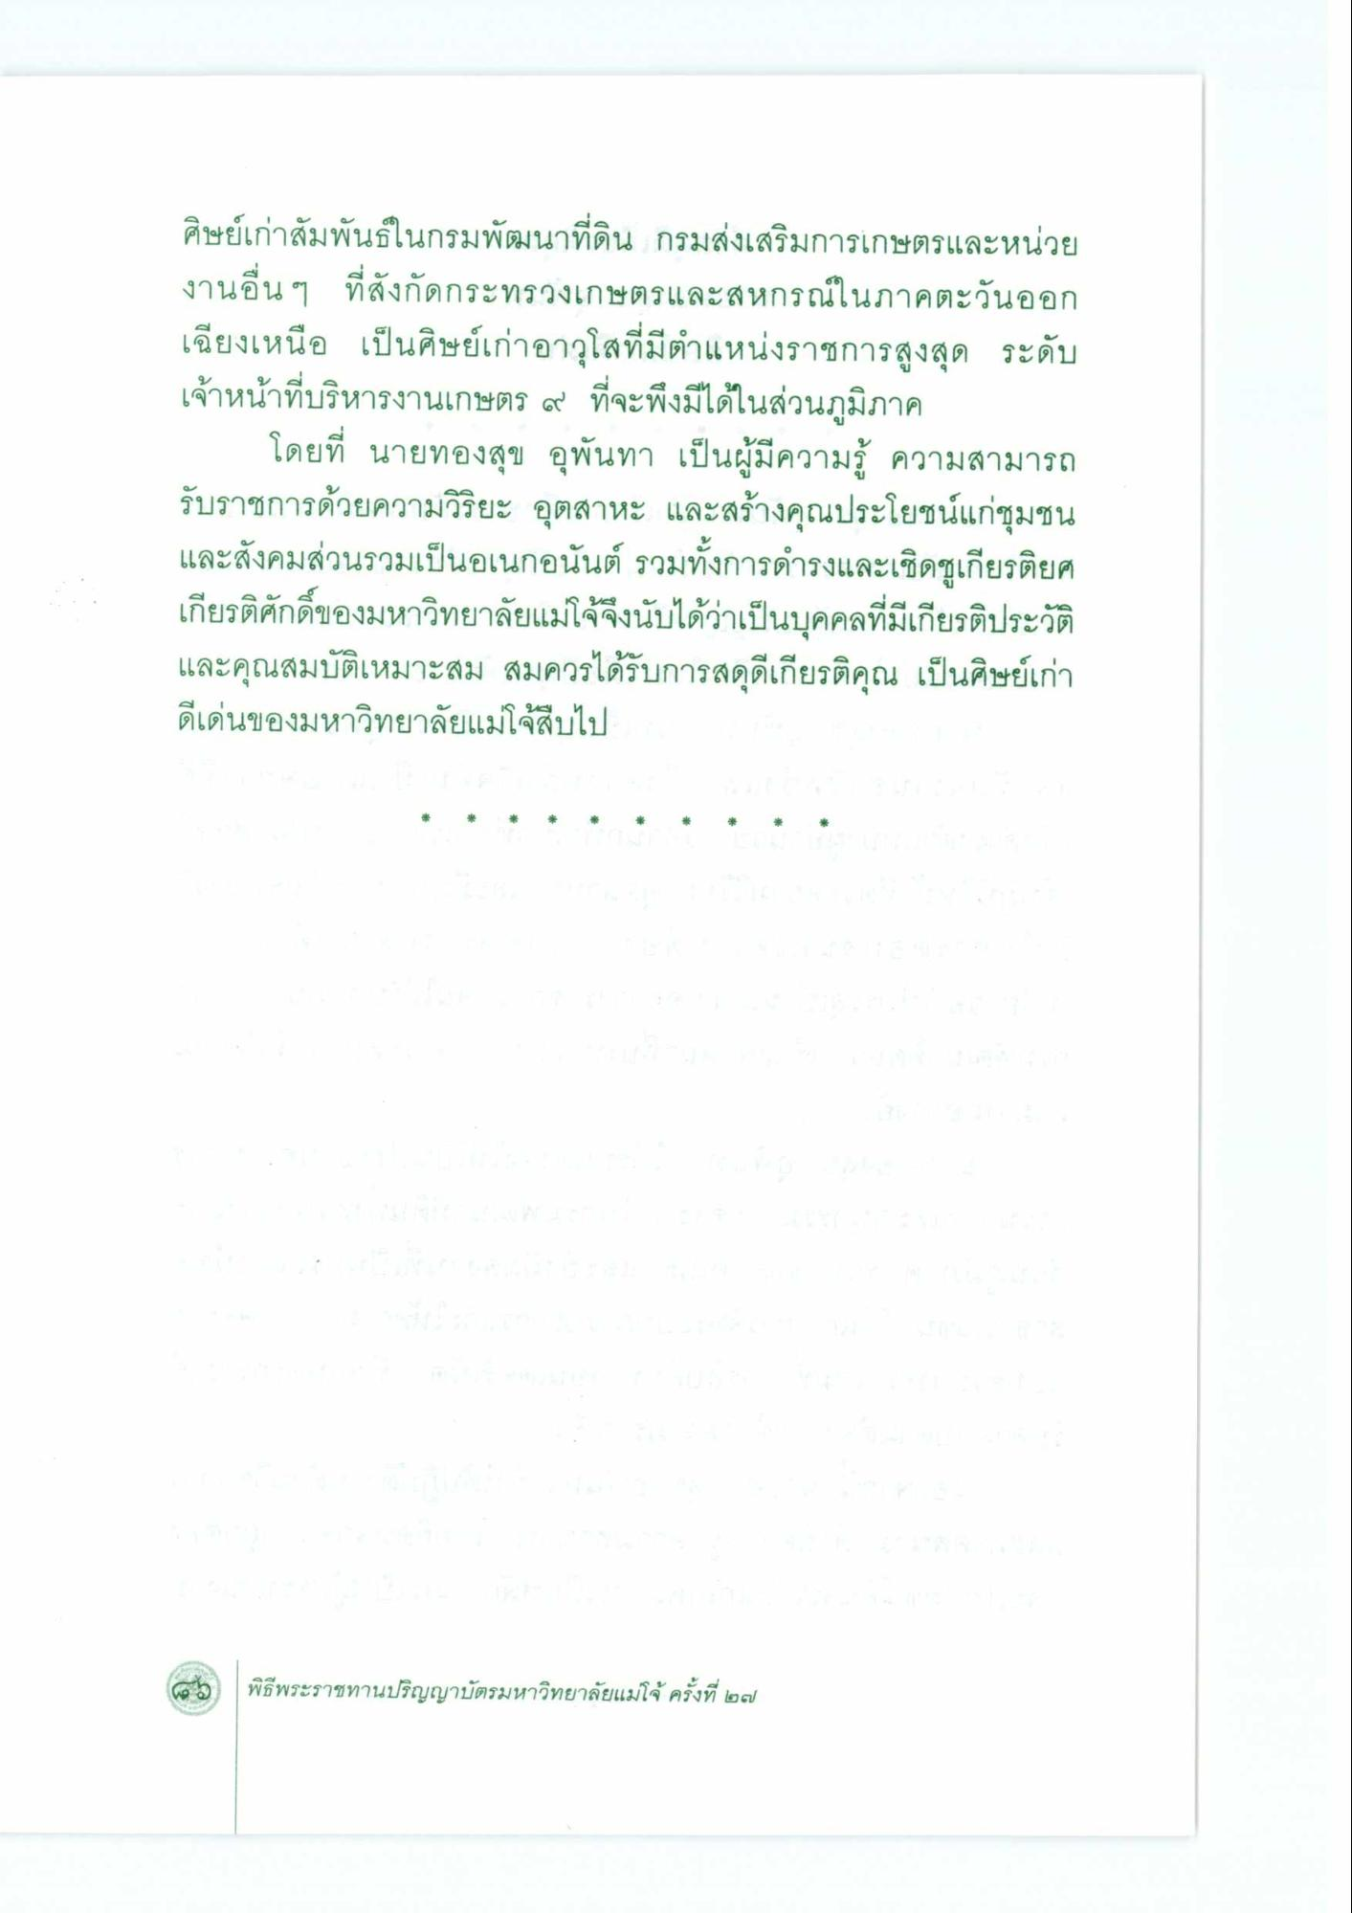
ศิษย์เก่าสัมพันธ์ในกรมพัฒนาที่ดิน กรมส่งเสริมการเกษตรและหน่วย งานอื่นๆ ที่สังกัดกระทรวงเกษตรและสหกรณ์ในภาคตะวันออก เฉียงเหนือ เป็นศิษย์เก่าอาวุโสที่มีตําแหน่งราชการสูงสุด ระดับ เจ้าหน้าที่บริหารงานเกษตร ๙ ที่จะพึงมีได้ในส่วนภูมิภาค
โดยที่ นายทองสุข อุพันทา เป็นผู้มีความรู้ ความสามารถ รับราชการด้วยความวิริยะ อุตสาหะ และสร้างคุณประโยชน์แก่ชุมชน และสังคมส่วนรวมเป็นอเนกอนันต์ รวมทั้งการดํารงและเชิดชูเกียรติยศ เกียรติศักดิ์ของมหาวิทยาลัยแม่โจ้จึงนับได้ว่าเป็นบุคคลที่มีเกียรติประวัติ และคุณสมบัติเหมาะสม สมควรได้รับการสดุดีเกียรติคุณ เป็นศิษย์เก่า ดีเด่นของมหาวิทยาลัยแม่โจ้สืบไป
In"
(๑๖) พิธีพระราชทานปริญญาบัตรมหาวิทยาลัยแม่โจ้ ครั้งที่ ๒๗

